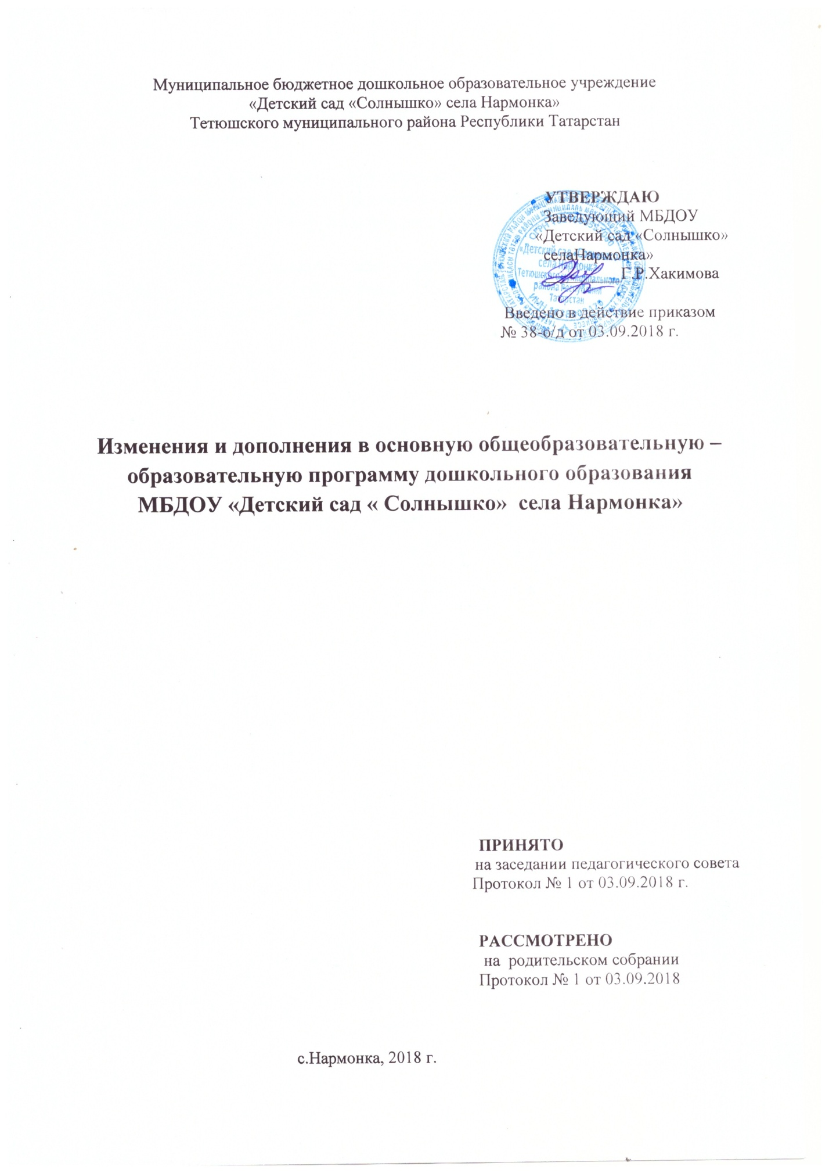

Внести в основную общеобразовательную – образовательную программу дошкольного образования МБДОУ «Детский сад « Солнышко» села Нармонка» следующие дополнения:
- Дополнить «Введение» следующим абзацем:
Оъем обязательной части Программы составляет не менее 60% от ее
общего объема и не более 40% составляет часть, формируемая участниками.

2. Дополнить основную общеобразовательную – образовательную программу дошкольного образования МБДОУ «Детский сад « Солнышко» села Нармонка» краткой презентацией.

